FORMULARIO No. 2
ESPECIFICACIONES TÉCNICAS MÍNIMAS

PROCESO: No. 119 de 2022
MODALIDAD DE SELECCIÓN : LICITACIÓN PÚBLICA.

OBJETO: ADQUISICIÓN, DOTACIÓN Y PUESTA EN SERVICIO DE UN SISTEMA MÓVIL INDUSTRIAL PARA LA PRODUCCIÓN DE ALIMENTOS TIPO COCINA PARA LA UNIDAD DE RESCATE DE LA DEFENSA CIVIL COLOMBIANA CON UNA CAPACIDAD DE 100 RACIONES POR SERVICIO.

1.1 ESPECIFICACIONES TECNICAS MÍNIMAS
ESPECIFICACIONES TÉCNICAS MÍNIMAS
ESTRUCTURA DE REMOLQUES
Cantidad de Fabricación Remolques | TRES (03)
Medidas Exteriores | 4.1 X 2.1 X 2.70 de alto
Peso | No puede superar los 1.700 kilogramos (La cocina con su estructura será tractada por un vehículo Ford XIS 3.2 litros.
Estructura | 1.Chasis con número del chasis o VIN, para trámites de registro ante tránsito en caso de requerirse de acuerdo a Artículo 46 del código Nacional de Tránsito y Resolución 123789 de 2012 en su artículo 8.  2.Montaje sobre vigas, puentes en HR y UP Industrial, a 35cm los puentes.  3.Anclaje al chasis con grapas en hierro, puente y tuercas de seguridad.  4.Marco y esquineros en lamina lisa colroll.  5.Parales internos tipo omega en lamina colroll.  6.Faldones y bómper trasero en lámina colroll.  7.Platinas internas de amarre.  8.Techo en lámina galvanizada CL26 sellado con sicaflex de alta densidad.  9.Piso en lamina alfajor de aluminio.  10.Faldones parte externa.
Suspensión | 1.Compuesta por 2 ejes con ruedas rin 15 o 16 de acuerdo a previa coordinación con la entidad.  2. Llantas de 8 lonas  3.Bocines de trabajo pesado,  4.montado sobre muelles  5.Hojas de resorte  6.Amortiguadores  7.4 llantas  8.Gancho de tiro con acople bola de 1" 7/8 con cadena de seguridad.
Frenos | 1.El remolque debe contar con sistema de frenos en cumplimiento Resolución No. 12379 de 2012 “Por la cual se adoptan los procedimientos y se establecen los requisitos para adelantar los trámites ante los organismos de tránsito” documento expedido por el Ministerio de Transporte.  2.El remolque debe cumplir con la normatividad legal establecida en la Resolución 0003752 del 06 de octubre del 2015 “Por la cual se adoptan medidas en materia de seguridad activa y pasiva para uso en vehículos automotores, remolques y semirremolques" , documento expedido por el Ministerio de Transporte.  3.El proveedor deberá configurar el sistema de frenos de acuerdo al código de remolque establecido y que será suministrado por la Defensa Civil Colombiana previa coordinación con el supervisor del contrato.
Luces del Remolque | 1.Alimentación de 12 voltios.  2.Conector eléctrico de seis (06) puertos.  3.Dos (02) stop, con luz de reversa y con su respectiva alarma.  4.Direccionales reglamentarios por el Ministerio de Transporte.  5.Conector de siete vías con las disposiciones de conexión estandarizadas internacionalmente para remolques livianos.  6.Se deberá entregar al momento de la entrega del remolqué los planos eléctricos de distribución de las líneas de energía, y también un manual de operación donde se especifique las condiciones operativas del sistema.  7.El proponente deberá configurar el sistema de luces de acuerdo al código de remolque establecido y que será suministrado por la Defensa Civil Colombiana previa coordinación por el supervisor del Contrato.
Anclaje de Vehículo | 1.Para acople gancho de tiro con acople bola de 1” 7/8 con cadena de seguridad y activación a sistema de freno.  2. No puede superar los 1.700 kilogramos (La cocina con su estructura será tractada por un vehículo Ford XIS 3.2 litros.
Liberación | Mediante un (01) gato mecánico de Tornillo.
Estabilidad | Mediante cuatro (04) Niveladores.
Acabado exterior | Lámina Cold rolled lisa con pintura industrial y logos de la entidad.
Cara posterior | 1.Bómper trasero stop originales en el chasis  2.Escalera de ingreso bómper para mayor accesibilidad  3.Puertas traseras vano medio de corredera.
Paredes y Techo | 1. Paredes internas se construirán en lámina de acero inoxidable brillante  2. Sistema de fijación remache Pop.  3. Techos se fabricarán en PVC  4. Ventanas de servicio sobre la barra de atención  5. Repisa de servicio  6. Ducto de salida de gases campana extractora  7. Ventana de ventilación área frontal.
Accesorios | 1. Seis (6) luces laterales tipo Led (5 por cada costado)  2. Cuatro (4) luces tipo led de acuerdo a la norma ubicadas en el marco del techo del furgón.  3. Conexión para iluminación interior  4. Maleteros laterales o faldones  5. Caja de conexión eléctrica externa.  6. Cintas reflectivas de seguridad que permitan su identificación de acuerdo a la normatividad de tránsito.
Punto de atención | 1. Se instalará una (1) repisa de apoyo lateral en acero inoxidable.  2. Ventanas de atención al cliente tendrán como sistema de apertura y cierre.  3. Cilindros neumáticos y pie de amigo de seguridad.  4. Tubulares uno en cada esquina.
Logotipo Institucional | 1.Se hará instalación en vinilo mediante fijación por termofusión de un (1) escudo de la Defensa Civil Colombiana diámetro 100cm en las paredes laterales y posterior.  2.La ubicación de los logos debe ser aprobado por la Entidad Contratante quien entregará el diseño por intermedio del supervisor del contrato.  3.El logo será aprobado por la Defensa Civil Colombiana de acuerdo con la Directiva de transportes y la Directiva de emblemas.  
Anclaje equipo de cocina | Los equipos de la cocina estarán anclados al piso mediante flanche en acero inoxidable con cuatro (04) pernos.
REDES
Sistema eléctrico | 1. Mediante un sistema de protección independiente para cada equipo.  2. Las redes serán construidas en tubería EMT y cableado calculados de acuerdo  al código eléctrico nacional norma NTC 2050.  3. Acometida principal se instalará una toma de seguridad y calculada de acuerdo al consumo.  4. Se dejará un punto de red de acuerdo a la solicitud del cliente.  5. Cuatro (4) lámparas distribuidas en ventanas y techo del furgón  6. Seis (6) tomas en las que se contemplan equipos y tomas auxiliares.
Sistema hidráulico | 1. La Red de suministro de agua se construirá en tubería PVC con sus respectivas válvulas y accesorios, debidamente soportados.  2. La Red de drenaje será construida en tubería PVC con sus respectivos accesorios.  3. Contará con punto de entrada de agua y su respectivo desagüe. Norma NTC 1500.
Sistema de combustión | 1. Construido en tubería de cobre debidamente pintada y soportada técnicamente. Norma NTC 2505.  2. Se instalará un manifold de válvulas para cada equipo con regulador hermético y prueba de hermeticidad neumática a 100 PSI.  3. Contará con cinco (5) instalaciones de gas independientes para los equipos que lo requieran.

DISEÑO
El proponente acepta y reconoce que el diseño será de exclusividad de la Defensa Civil Colombiana, por lo tanto podrá realizar varias estructuras a la cantidad planteada en el presente proceso cuando las necesidades del servicio así lo requieran, el proponente no podrá alegar Derechos de Autor, en la medida que la Defensa Civil Colombiana se convierte en el propietario del presente Diseño.
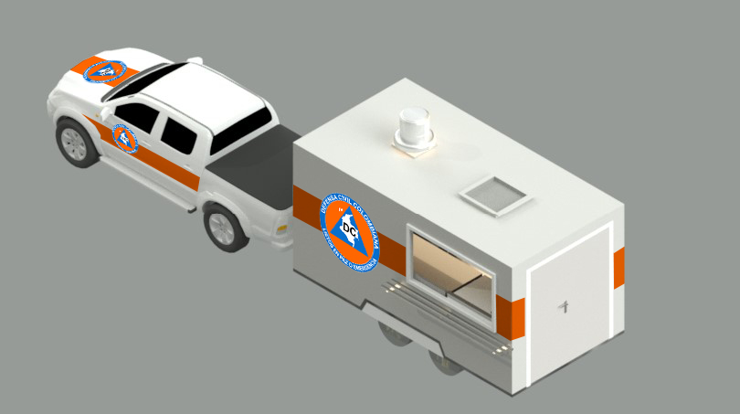
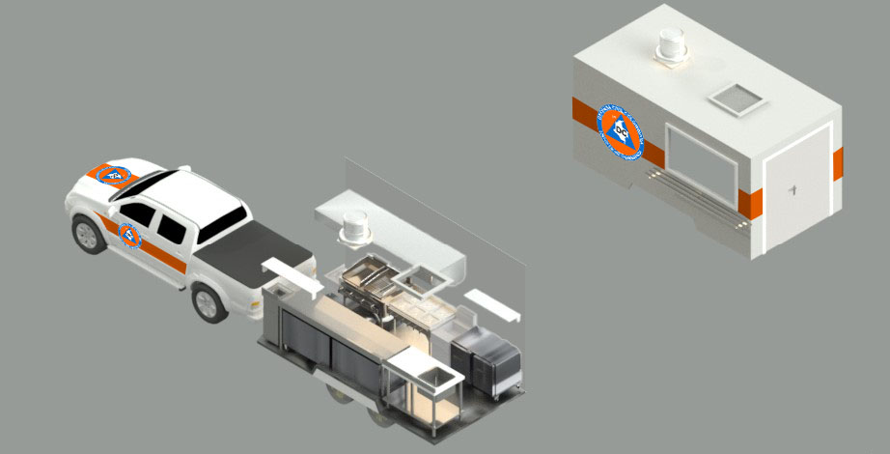
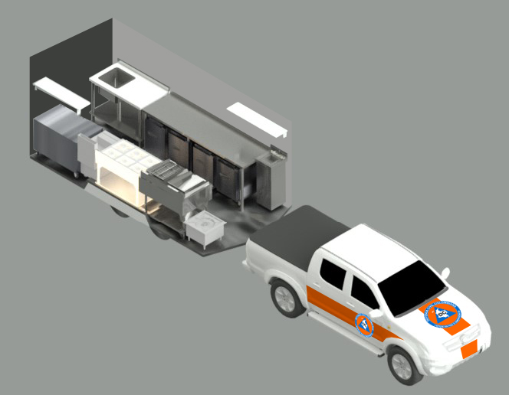
DOTACIÓN DE EQUIPOS
ITEM | CANT | DESCRIPCIÓN | DIMENSIONES
ESTELA ENANA SENCILLA (3 QUEMADORES)
1 | 1 | Fabricada en acero inoxidable Cl. 18 ref. 304 acabado 2B con parrilla de 0.60 x 0.60, con bandeja recolectora de grasa y parrillas en hierro fundido quemador de anillo de 50.000 BTU/hora y uno mediano de 35.000 BTU uno pequeño de 15.000 BTU/hora. Estos controlados por válvulas individuales y pilotos, con bandejas recolectoras de grasa están montadas en patas tubulares de 11/4 con ajustes niveladores al piso en aluminio fundido | 0.7x0.50x0.50 de alto
PLANCHA Y BARBACOA MIXTA
2 | 1 | Fabricada en acero inoxidable Cl. 16 y 18 Ref. 304 acabado 2B calentamiento por medio de flautas con reflector de calor estructurada internamente en ángulo de hierro con parrillas para soportar piedras en arcilla, en la parte superior parrilla removible en ángulo de hierro de 1/8 x ¾ fabricada en forma de “V” controlado por medio válvulas de paso, y pilotos independientes, con quemador refractor de calor, canal recolectora de grasa y bandejas, con una plancha en ½ pulgada de espesor en hierro HR pulido con salpicadero a tres lados, calentada por medio tres quemadores tipo flauta en “U” de 35.000 BTU/hora temperatura controlado por medio de válvulas de paso y pilotos independientes, En la parte baja un entrepaño, Montadas sobre patas tubulares de 1 ¼ con ajustes niveladores al piso en aluminio fundido al piso debidamente reforzada | 1.00 X 0.70 X 0.9 de alto
ESTUFA DE SEIS (6) PUESTOS CON HORNO
3 | 1 | Fabricada en la parte superior en acero inoxidable calibre 18 con laterales, costados y pisos ref. 304, acabado 2B a prueba de ácidos y magnéticos, cada puesto de 0.30 x 0.30, con parillas en hierro fundido a gas con quemadores tipo estrella de 35.000 BTU/hora cada uno en hierro fundido, con bandejas recolectoras de grasa con válvulas de paso y pilotos de encendido independiente. Y horno, en acero inoxidable con un quemador en “U” de 45.000 BTU/hora, este controlado por medio de termostato y piloto y válvula de seguridad para el control de la temperatura, este con parrilla removible. Montada sobre patas tubulares de 1¼ con sus respectivos ajustes niveladores al piso en aluminio fundido. | 0.95 X 0.7 X 0.9 de alto
FREIDOR SEMIAUTOMÁTICO
4 | 1 | Con tanque para 30 libras/hora, fabricado totalmente en acero inoxidable Cl. 18 Ref. 304 acabado 2B antiácidos y magnéticos, calentado a gas por medio de 3 quemadores verticales de 35.000 BTU/hora c/u dentro del tanque por tubos astostérmicos y refractores de calor para la combustión directa del calor, este controlado por medio de válvula unitrol, piloto, termopila de seguridad y termostato para el control de la temperatura. El mueble con costados, laterales y puerta fabricado en acero inoxidable de la misma referencia, como el tanque, con dos canastillas cromadas de origen importado. Montado sobre patas tubulares con ajustes de nivel en aluminio fundido al piso. | 0.4 X 0.75 X 0.90 de alto.
MESÓN CON POCETA Y ENTREPAÑO
5 | 1 | Fabricado en acero inoxidable calibre 18, Ref. 304 acabado 2B antiácidos y magnéticos, con salpicadero en contacto a la pared de donde lo requiera calibre 18. Con una (1) poceta de 0.50 x 0.40 x 0.25 de profundidad. Montada sobre patas tubulares de 1 ½ en acero inoxidable estas con refuerzos longitudinales a lo largo y ancho de la tapa con esquineras triangulares debidamente atornillada, con sus respectivos ajustes niveladores al piso en aluminio. | 1.20 X 0.70 X 0.90 de alto
GABINETE DE PARED
6 | 1 | Fabricado en acero inoxidable Cl. 18 Ref. 304 acabado 2B a prueba de ácidos y magnéticos con puertas corredizas, entrepaño con soporte y anclado a la pared. | 1.00 X 0.40 x 0.60 de alto
CAMPANA EXTRACTORA
7 | 1 | Fabricada en acero inoxidable Cl. 20 Ref. 304, acabado 2B antiácidos y magnéticos a un agua a la pared, con sus respectivos soportes de anclaje internos a la pared, filtros tipo rejilla en línea americana en acero inoxidable, con cajas recolectoras de grasas, totalmente estructurada con sus respectivos separadores donde lo requiera, con lámparas marinas y en la parte interna salida para ducto. | 2,70 X 0.9 X 0.60 de alto
LAVAMANOS QUIRURGICO
8 | 1 | Fabricado con mueble en acero inoxidable Cl 18 en la parte superior una poceta de 0.30 x 0.30 x 0.20 de profundidad, con válvulas de acondicionamiento por el piso, en la parte superior mezclador cuello ganso, con salpicadero a la pared. Con grifería de pedal. | 0.45 X 0.45 X 0.90 de alto
REPISA DE SERVICIO
9 | 1 | Fabricada en acero inoxidable ref. 304, acabado 2B a prueba de ácidos y magnéticos, con salpicadero en contacto a la pared de 15 centímetros de alto, frente doblado en media caña, con sus respectivos soportes de anclaje a la pared. | 0.35 X 2.00 de alto
NEVERA BAJA DE REFRIGERACIÓN
10 | 1 | Parte Interior  Fabricada en acero inoxidable 304 opaco  Dos entrepaños en parrillas graduables Aislamiento en inyección de espuma de poliuretano  Parte exterior:  Fabricada en acero 430 C.24 satinado  Base en ángulo de acero 304  Dos puertas con cierre magnético  Sistema de refrigeración:  Unidad condensadora tecumseh  Sistema de refrigeración por aire forzado  Controlador digital con un kit eléctrico de protección de voltaje, y bridas en acero inoxidable para fijación a la structured del piso | 1.0 x 0.60 x 0.90 de alto
CONGELADOR BAJO
11 | 1 | Características:  Parte Interior:  Fabricada en acero inoxidable 304 opaco  Dos entrepaños en parrillas graduables Aislamiento en inyección de espuma de poliuretano.  Parte exterior:  Fabricada en acero 430 C.24 satinado.  Base en ángulo de acero 304.  Dos puertas con cierre magnético.  Sistema de refrigeración:  Unidad condensadora tecumseh  Sistema de refrigeración por aire forzado  Controlador digital con un kit eléctrico de protección de voltaje. y bridas en acero inoxidable para fijación a la estructura del piso | 1.0 X 0.60 X 0.9 de alto
MENAJE DE COCINA
12 | 2 | Jarro en acero inoxidable. | No 24
12 | 2 | Salero de mesa en acero inoxidable.
12 | 6 | Ensaladera en acero inoxidable de 16 cm. | No 16 cm
12 | 1 | Cacerola de Material: Antiadherente, Diámetro 16 cm, Altura 7.5 cm, Largo total 28.5 cm, Con tapa en aluminio. | No 16 cm
12 | 1 | Olla de 24 cm de diámetro x 25.5 de alto con tapa fabricada en aluminio, capacidad 10.9 litros, temperatura máxima 260 °C. | No 24 cm
12 | 1 | Olla de 30 cm de diámetro x 34.7 cm de alto con tapa fabricada en aluminio, capacidad 16 litros, temperatura máxima 260 °C. | No 30 cm
12 | 2 | Sartén de 24 cm Antiadherente, Capacidad 2,8 Litros, Diámetro 24 cm, Altura 12.5 cm, Largo total 46,3 cm, Con tapa en aluminio. | No 24 cm
12 | 1 | Cuchara Guisa. Lisa en acero inoxidable.
12 | 1 | Cuchara Guisa. Perforada en acero inoxidable.
12 | 1 | Cucharón Salsero en acero inoxidable. | No 8
12 | 1 | Cucharón sopero en acero inoxidable. | No 16
12 | 1 | Espátula Mango Largo, en acero inoxidable. | No 15
12 | 1 | Espátula reforzada en acero inoxidable.
12 | 1 | Espátula para untar, en acero inoxidable. | 23 x 5
12 | 1 | Espumadera Material: Acero inoxidable Mango: ABS, Largo 71 cm.
12 | 1 | Pala para despacho 1000 grs 1000. | No 5
12 | 1 | Rallador de queso en acero inoxidable. | 1 cm
12 | 1 | Rallador de verdura en acero inoxidable. | 1 cm
12 | 1 | Colador 26 cm con manijas en acero inoxidable. | 26 cm
12 | 1 | Cuchillo profesional chef de corte hoja 30 cm, cacha color blanco. | 30 cm
12 | 1 | Cuchillo profesional chef de corte hoja 20 cm, cacha color blanco. | 20 cm
12 | 1 | Cuchillo profesional chef de corte hoja 16 cm, cacha color blanco. | 16 cm
12 | 2 | Cuchillo chef pela verdura, cacha color blanco. | 10 cm
12 | 1 | Afilador para cuchillos tipo chaira de 10” cacha color blanco. | 10”
12 | 1 | Tabla acrílica de Corte 35 x 50 color blanco. | 35 x 50
12 | 1 | Legumbrera plástica de 33cm. | 33 cm
12 | 1 | Lechera. En acero inoxidable 66 onzas 1.9 litros | para 8 personas
12 | 1 | Licuadora industrial
12 | 1 | Horno microndas 30 lts
HERRAMIENTAS PARA ENSAMBLE Y MANTENIMIENTO
13 | 1 | Gabinete metálico para herramientas con el fin de hacer mantenimiento preventivo a la unidad.
13 | 1 | Alicate de 10" aislado | 10" aislado
13 | 1 | hombréeselo de 10" | 10"
13 | 1 | Llave de expansión de 12" | 12"
13 | 3 | Destornilladores de pala de 2"X3/16 - 6" x 5/16  y 12"x 3/8 | 2"X3/16 - 6" x 5/16
13 | 3 | Destornilladores de estrella de 2"X3/16 - 6" x  5/16 y 12"x 3/8. | 2"X3/16 - 6" x  5/16 y 12"x 3/8.
13 | 1 | Juego de llaves mixtas de 3/16" a 1 1/2" por 21  Piezas. | 3/16" a 1 1/2" por 21  Piezas.
13 | 1 | Juego de llaves Bristol ó Allen de 1/16 a 3/8 Por  13 piezas | 1/16 a 3/8 Por  13 piezas
13 | 1 | LLave para tubos No. 14 | No. 14
13 | 1 | Marco para segueta
13 | 1 | Martillo de bola de una libra
13 | 1 | Probador de neón
13 | 1 | Taladro eléctrico con capacidad para brocas  hasta 3/8" | capacidad para brocas  hasta 3/8"
13 | 1 | Juego de brocas en acero rápido de 1/16" a 3/8" por 8 piezas mínimo. | 1/16" a 3/8" por 8 piezas mínimo.
13 | 1 | Pinza voltiamperimétrica de 600 amperios,  con punta de continuidad marca. CLAMP METER. | de 600 amperios,  con punta de continuidad marca. CLAMP METER.
SKI PLANTA ELÉCTRICA
14 | 1 | Planta eléctrica insonorizada, con capacidad de 12 Kw – 15 Kw, combustible diésel, voltaje 220 V trifásico (3 fases), frecuencia 60 Hz, factor de potencia 0.8, amperaje 44 Amp, tanque de combustible insonoro de 25 gls, Sistema eléctrico 12 Voltios, nivel de ruido insonoro máximo 65 +/- 2 dBA y ambiente 54 dBA, numero de cilindros 3 en línea, Sistema de gobernación mecánica, aspiración natural, con control digital electrónico de última generación, permite el arranque, control, protección y para en modos manual y automática, medidor eléctrico de nivel de combustible, protecciones por: falla de arranque, falla de paro, baja presión de aceite, alta temperatura del motor, baja/alta frecuencia, bajo/alto voltaje del generador, bajo/alto voltaje de la batería, parada de emergencia, falla por sobrecarga y diagnosticó CAN, tanque de almacenamiento de combustible tipo vertical con capacidad de 100 gls. | 1.4 x 085 x 072 de alto
KIT DE ISOTANQUE DE 3 m3
15 | 1 | Compuesto por dos (2) isotones con capacidad cada uno de 1 m3, instalados sobre sky en perfileria de acero al carbón, con su respectiva bomba con altura máxima 50 mts, caudal máximo 10 litros/minute potencia 1 h.p., control eléctrico para maniobra y control de presión, con conexiones standar y manguera para suministro de agua al Sistema con una longitud de 5 mts. | 1.10x 1.10 x 1.4 de  alto
SKY SUMINISTRO DE GAS-KIT CILINDROS
16 | 1 | Sky de suministro de combustible construido sobre perfil de acero al carbón tipo canal U, con cuatro (3) cilindros de gas con capacidad de 100 lbs, debidamente asegurado, soportado y protegido contra las lluvias, manifoild de válvulas y regulador de primera etapa, con manguera de conexión a la unidad móvil. | 2.0 X 0.50 X 1.50 de  alto
SISTEMA DE TRATAMIENTO DE AGUAS
17 | 1 | Fabricado en acero inoxidable, con tapa superior en calibre 16 referencia 304 acabado 2B antiácidos y magnéticos, compuesto por trampa de grasas con capacidad de 40 lts, baffle para separación de grasas y decantador de residuos sólidos con baffles para varios tamaños, conexión de entrada diam 2” y descarga diam 2”. | - 1.5 x 0.8 de alto

1.2 ESPECIFICACIONES TECNICAS ADICIONALES
El proponente deberá cumplir con las siguientes especificaciones técnicas adicionales:
- Se entregará la ficha técnica del equipo y manual de este en idioma español de forma física, como las recomendaciones de uso del equipo con sus restricciones de seguridad de este.
- Certificación de distribuidor autorizado para Colombia de los equipos importados.
- Certificación de disponibilidad de repuestos.
- Certificado de asistencia técnica y servicio posventa.
- Certificado jornada de transferencia de conocimiento.
- Certificado de mantenimiento a todo costo mediante tiempo de garantía 4 en el año.
- En cumplimiento de la Ley 816 de 2003 y decreto 680 de 2021, el proponente deberá presentar el registro de productor nacional de los equipos en donde se pueda verificar el origen de los mismos.
- Certificación que para la entrega del bien a contratar el proveedor cuenta con el personal idóneo que garantice la fabricación, ensamble y puesta en marcha del SISTEMA MÓVIL INDUSTRIAL PARA LA PRODUCCION DE ALIMENTOS TIPO COCINA.
- El proveedor brindará una capacitación a 20 personas de la Defensa Civil Colombiana elegidos por la dirección general en cuanto a uso manejo y mantenimiento del SISTEMA MÓVIL INDUSTRIAL PARA LA PRODUCCION DE ALIMENTOS TIPO COCINA.
- El remolque en el caso que pese más de una tonelada deberá entregarse matriculado, contar con la tarjeta de registro y con SOAT a nombre de la Defensa Civil Colombiana de acuerdo a la normatividad Resolución del Ministerio de Transporte No. 123379 del 2012 articulo No. 8.
- El Sistema móvil debe cumplir con la normatividad vigente para Colombia:
-Código Nacional de tránsito articulo No. 46
-Resolución No. 12379 de 2012 Ministerio de Transporte
-Resolución No.2674 de 2013 de Ministerio de Salud y Protección Social (requisitos Sanitarios).
-Ley 9 de 1979 del congreso (Protección del medio ambiente)
-Resolución 604 de 1993 de Ministerio de Salud (disposiciones Sanitarias)
-Norma redes eléctricas NTC 2050
-Normas redes hidráulicas NTC 1500
-Norma redes de gas NTC 1500
Lo anterior con el fin de que el proveedor certifique que la entidad no tendrá ningún inconveniente para la puesta en servicio de la unidad móvil en cualquier parte del territorio nacional.
- Para la entrega de los equipos, el distribuidor deberá instalar todos aquellos accesorios, complementos y adicionales como enchufes, reguladores de presión, mangueras, acoples y accesorios como supresores de picos o estabilizador de corriente, que garanticen su perfecto funcionamiento. Todos los anteriores deberán cumplir con las normas legales vigentes que certifican la operatividad y funcionalidad del equipo, todos estos accesorios hacen parte del costo del equipo ofertado y no serán objeto de facturación independiente.
- Los equipos se entregarán instalados, funcionando, calibrados sin generación de emisiones de monóxido y con las respetivas pruebas de operatividad y funcionamiento, las trasferencias de conocimiento en uso y manipulación serán efectuadas por personal técnico y especializado ya sea del distribuidor o de la casa matriz y hacen parte de la entrega del equipo.
- Para el caso de los equipos que en su estructura, diseño y elaboración se contemple el acero inoxidable se certificara el tipo de acero y el calibre del acero utilizado en el equipo.
- Establecimiento de Comercio: El proponente deberá contar con un establecimiento de Comercio registrado ante la Cámara de Comercio de la Ciudad de Bogotá que permita la verificación de ensambles de los remolques y producción de cocinas. La Defensa Civil Colombiana se reservará el derecho de la respectiva visita al Establecimiento de Comercio.

  - GARANTIA TÉCNICA
El proponente deberá entregar certificación firmada por el representante legal, no mayor a 30 días a la presentación de la propuesta, en donde se acredite que la garantía de los bienes a entregar incluidos todos sus componentes, insumo y accesorios, es de mínimo doce (12 meses), contados a partir de la fecha de suscripción del acta de recibo a satisfacción por parte de la supervisión de los bienes y que cumplen las especificaciones conforme lo que exige la ficha técnica de negociación y las fichas técnicas de los bienes , productos o servicios.
La garantía mínima requerida en este proceso debe cumplir con los siguientes requisitos:
- Que ampare la calidad de los bienes
- El proponente debe presentar un documento escrito, en el cual consten los términos de su garantía de calidad, idoneidad y servicio postventa suscrita por el fabricante por un término no inferior de (12) meses contados a partir de la suscripción del acta de recibo a satisfacción de la entidad.
- El proponente deberá anexar certificación suscrita por el representante legal bajo la gravedad de juramento, con fecha de expedición no mayor a treinta (30) días calendario anteriores a la presentación de los documentos, en donde se acredite que los bienes a entregar son nuevos, originales, no remanufacturados.
1.3.1 TÉRMINO RESPUESTA GARANTÍA
El proponente deberá allegar documento suscrito por su representante legal bajo la gravedad de juramento donde acredite las siguientes condiciones:
- Durante el periodo de garantía los daños que se originen, por los defectos de fabricación, diseño, calidad, de materia prima y desgaste prematuro de los bienes deben ser cambiados sin ningún costo adicional para el comitente comprador.
- Si durante la vigencia de la negociación resulta defectuoso y/o anómalo cualquiera de los bienes entregados, repuestos y accesorios, el proponente asumirá su costo, por cuenta y riesgo del mismo, la reposición y/o cambio de los bienes (incluyendo la totalidad de los gastos que al subsanar se genere) a satisfacción de la Defensa Civil Colombiana, dentro de un lapso máximo de cinco (5) días calendario a partir de la indicación de lo ocurrido por parte del supervisor de la negociación. En este caso corresponderá a la Defensa Civil Colombiana notificar por escrito al proponente dentro de los cinco (05) días calendario, siguientes a la fecha en que suceda y/o se descubra la falla o el defecto para que el proponente reponga el material y/o el bien.

En mi calidad de representante legal de empresa (o en mi calidad de personal natural), me comprometo a cumplir con la totalidad de las especificaciones técnicas descritas en el presente formulario.

______________________________________

REPRESENTANTE LEGAL Y/O APODERADO
NOMBRE
IDENTIFICACION
TELEFONO

